**LAPORAN PROJEK UAS  
PRAKTIKUM SISTEM OPERASI**



**NAMA :M HAFID NUR FIRMASNYAH  
NIM :21104410062**

**KELAS :TEKNIK INFORMATIKA 4B**

**PROGRAM STUDI TEKNIK INFORMATIKA  
FAKULTAS TEKNOLOGI INFORMASI  
UNIVERSITAS ISLAM BALITAR**

**BAB 1 PENDAHULUAN**

Pemrograman Bash Shell atau lebih tepatnya Bash Scripting adalah kegiatan menyusun atau mengelompokkan beberapa perintah shell, dengan tujuan agar dapat menyelesaikan tugas tertentu sesuai tujuannya..Disini saya akan membuat 2 Projek yang memanfaatkan Shell Scripting untuk membuat project yaitu Perpustakaan dan permainan suwit jawa.Jenis perpustakaan ini berbeda dengan jenis perpustakaan konvensional yang berupa kumpulan buku tercetak, film mikro (microform dan microfiche), ataupun kumpulan kaset audio, video, dll.Didalam pemrograman shell kali ini saya akan membuat sebuah Fitur yang membuat program yang dapat membuat sebuah Perpustakaan dengan fitur membuat Rak Buku ,kemudian kita dapat memasukkan buku dan isinya kedalam rak yang di inginkan ,selain itu kita dapat membaca isi dari buku(file) yang telah kita buat dengan memasukkan nama buku dan juga nama rak bukunya.Program ini memanfaatkan beberapa command linux seperti mkdir untuk membuat sebuah directory (rak),toutch untuk membuat file (buku) ,ls untuk melihat directory ,dll.Untuk Membuat agar lebih interaktif disini saya menggunakan syntak pemrograman shell seperti if else ,while ,read ,echo ,dll.Sehingga Program yang ditampilkan dapat digunakan dengan mudah.

Kemudian project yang kedua adalah permainan suwit jawa yaitu permainan batu,gunting kertas dimana fitur yang dimilki yaitu kita dapa memilih pilihan batu ,gunting,kertas yang hasilnya akan kita bandingkan dengan bot yang secara acak memilih batu,gunting dan kertas.Sehingga kita dapat hasil atau output yaitu menang,kalah ,atau seri.

**BAB 2 Penjelasan Project**

**2.1 Perpustakaan Sederhana**

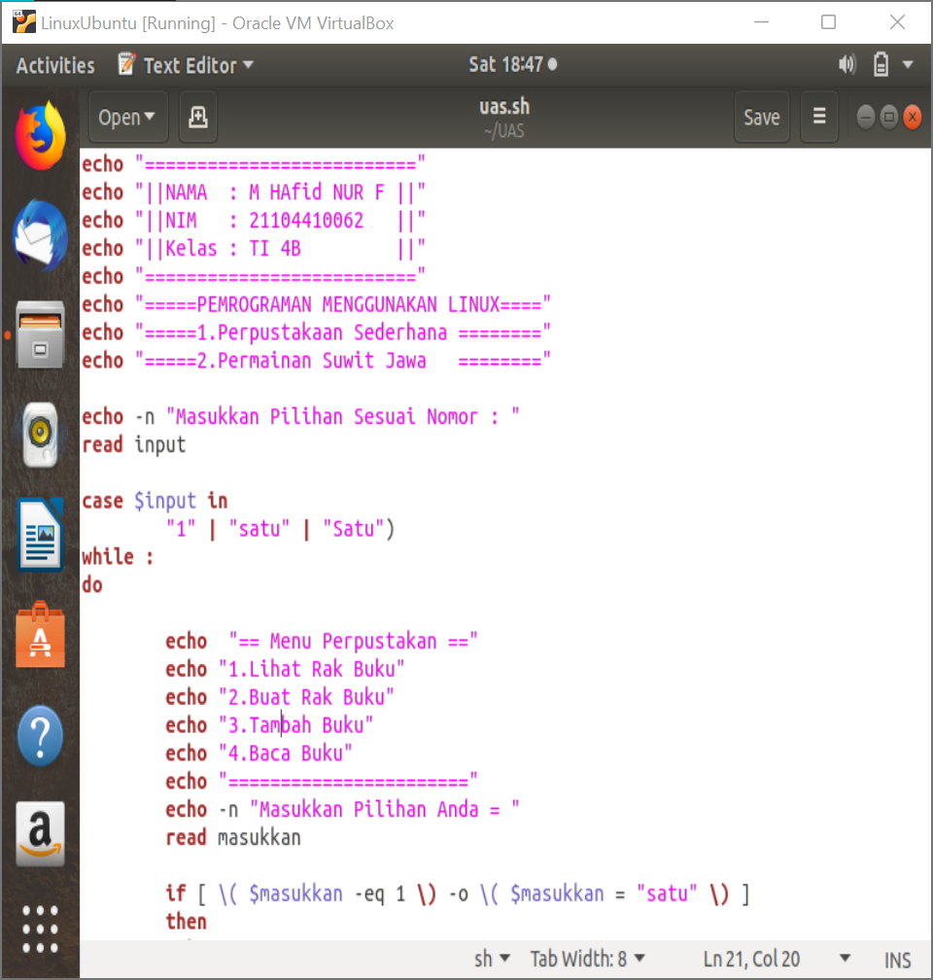

**Gambar 2.1 Navigasi setiap fitur**

Pada Gambar 2.1 disini akan menmpilkan detail lengakp dari mahasiswa ,dan juga fitur yang ingin dijalankan.Untuk mengatur input yang dimasukkan disini saya menggunakan syntak case yang akan mendeteksi input nilai 1 atau 2 ,jika yang dimasukkan selain nilai 1 atau 2 maka pogram tidak akan berjalan.jika kita memilih 1 maka akan menjalankan project perpustakaan sederhana ,setelah masuk maka kita harus memilih fitur yang dibuat seperti Lihat Rak Buku,Buat Rak Buku,Tambah Buku,dan Baca Buku.

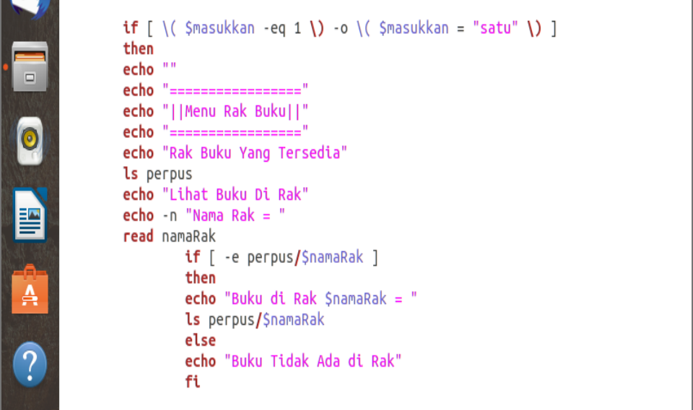

Gambar 2.2 Fitur Baca Rak buku

Jika kita memasukkan 1 atau satu ,maka akan masuk kedalam tampilan Menu Rak Buku yang akan menampilkan Rak buku yang telah kita buat.selain itu kita dapat melihat buku apa saja yang disimpan didalam rak.

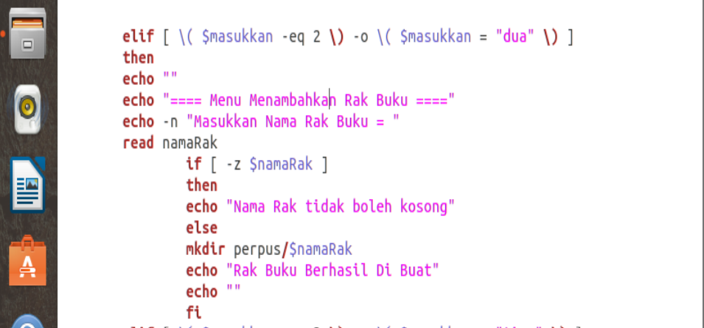

Gambar 2.3 Fitur Menambah Rak buku

Kemudian jika kita memilih pilihan 2 maka akan masuk dalam fitur menambah rak buku ,untuk menambhkan rak buku kita cukup memasukkan nama rak dan pastikan nama nya tidak boleh kosong ,jika berhasil maka akan mengeluarkan output berhasil.

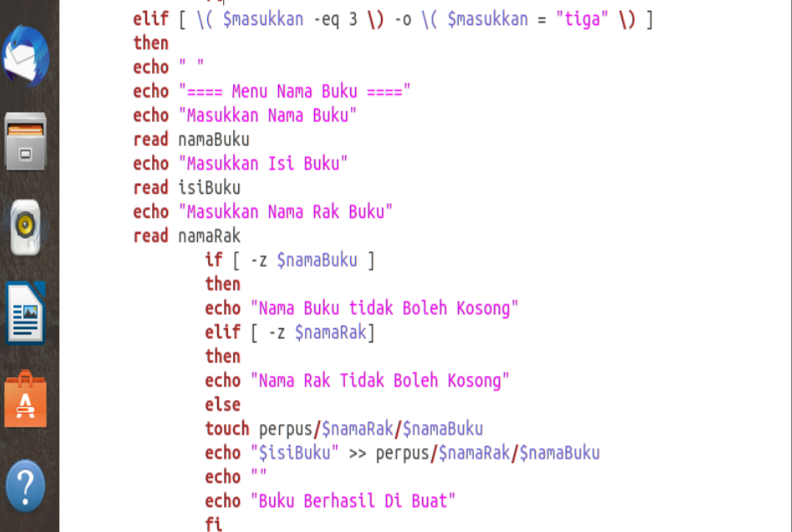

Gambar 2.3 Fitur Menambahkan buku

Fitur yang ketiga adalah menmbahkan buku ,fitur ini dapat membuat file(buku) dengan input Nama Buku,isi Buku,dan Rak Buku untuk menyimpan buku yang dibuat ,selain itu nam dan rak buku tidak boleh kosong .

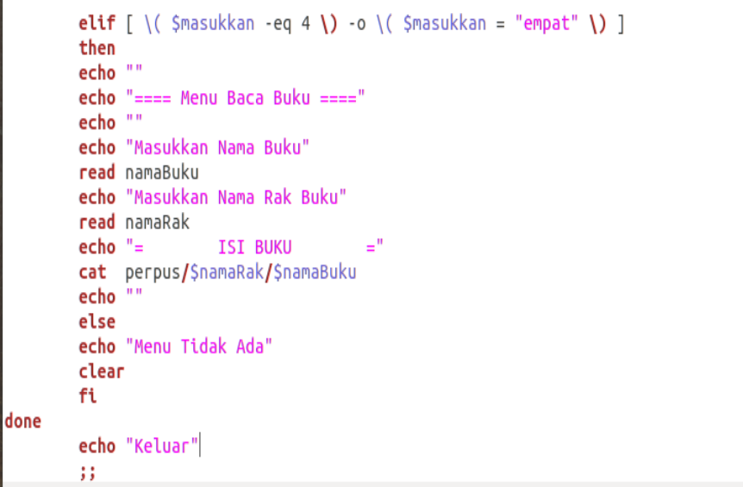

Gambar 2.4 Fitur Membaca buku

Fitur yang kempat adalah membaca isi buku ,dengan memasukkan nama buku dan juga nama rak maka kit adapt membaca isi buku didlama rak yang kita tuju.

**2.2 Projec Permainan Suwit Jawa**

Permainan suwit jawa merupakan permainan 1 vs 1 dengan memilih gunting,batu,kertas dan akan dipilih pemenang nya sesuai peraturan.Fitur yang akan ditampilkan adalah kita akan memilih batu gunting dan kertas kemudian hasilnya akan diadu dengan bot yang akan secara acak memilih batu ,gunting dan kelas

